2 nde BACCALAURÉAT PROFESSIONNEL
Mathématiques - STATISTIQUES
Démarche d’investigation
Interpréter des données chiffrées de manière réfléchie

- Utiliser et interpréter des données chiffrées :

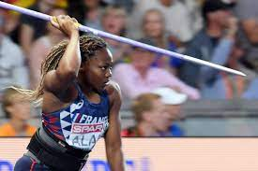 | Le tableau ci-dessous regroupe les 8 lancers de javelot de six athlètes lors d’un championnat d’Europe.  Problématique :  Quel est le meilleur lanceur des 6 ?

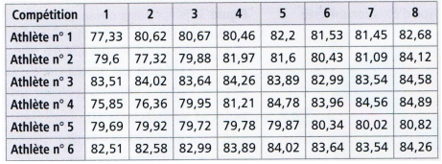
…………………………………………………………………………………………………………………………………………………………………………………
…………………………………………………………………………………………………………………………………………………………………………………
…………………………………………………………………………………………………………………………………………………………………………………
…………………………………………………………………………………………………………………………………………………………………………………
…………………………………………………………………………………………………………………………………………………………………………………
…………………………………………………………………………………………………………………………………………………………………………………

…………………………………………………………………………………………………………………………………………………………………………………
…………………………………………………………………………………………………………………………………………………………………………………
…………………………………………………………………………………………………………………………………………………………………………………
…………………………………………………………………………………………………………………………………………………………………………………
…………………………………………………………………………………………………………………………………………………………………………………
…………………………………………………………………………………………………………………………………………………………………………………
II. Utilisation d’un logiciel adapté comme aide à la réponse :
On a rentré les données précédentes dans un logiciel de type tableur (LibreOffice.Calc) et on a obtenu le diagramme en barres suivant qui regroupe les performances des 6 athlètes.
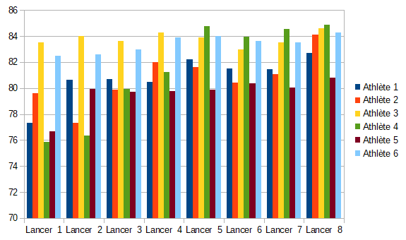 | - A partir de ce diagramme,  - Dire quel athlète a fait le plus long lancer : …………………………….  - Dire quel athlète a fait le plus court lancer : …………………………  - Dire quel athlète a fait les lancers les plus réguliers :  ………………
- On isole les Athlètes 4 et 6.

On obtient les diagrammes suivants :

ATHLÈTE 4 | ATHLÈTE 6
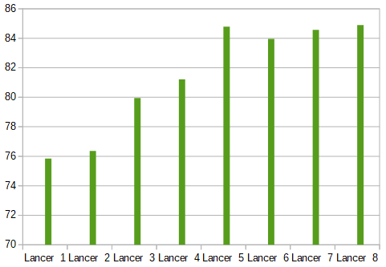 | 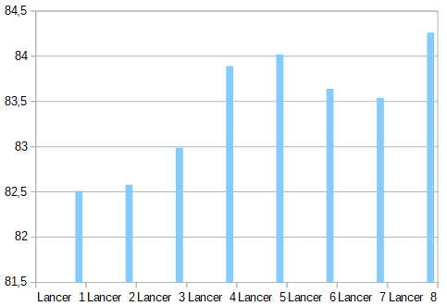
a) Observer les diagrammes précédents et dire ce quelles conclusions vous pouvez en tirer en justifiant votre réponse.
…………………………………………………………………………………………………………………………………………………………………………………
…………………………………………………………………………………………………………………………………………………………………………………
…………………………………………………………………………………………………………………………………………………………………………………
…………………………………………………………………………………………………………………………………………………………………………………
…………………………………………………………………………………………………………………………………………………………………………………
…………………………………………………………………………………………………………………………………………………………………………………

b) Calculer « à la main » la longueur moyenne de lancer obtenue par chacun de ces deux athlètes. On donnera les résultats au cm près.
…………………………………………………………………………………………………………………………………………………………………………………
…………………………………………………………………………………………………………………………………………………………………………………
…………………………………………………………………………………………………………………………………………………………………………………
…………………………………………………………………………………………………………………………………………………………………………………
…………………………………………………………………………………………………………………………………………………………………………………
…………………………………………………………………………………………………………………………………………………………………………………
…………………………………………………………………………………………………………………………………………………………………………………
…………………………………………………………………………………………………………………………………………………………………………………
…………………………………………………………………………………………………………………………………………………………………………………
…………………………………………………………………………………………………………………………………………………………………………………

c) Calculer « à la machine » la longueur moyenne de lancer obtenue par chacun de ces deux athlètes pour vérifier vos résultats précédents. On donnera les résultats au cm près.
Vous utiliserez la fiche technique TIC expliquant comment calculer une moyenne dans le mode statistique de la machine.
Athlète 4 : moy =81,45 Athlète 6 : moy =83,43 ( Athlète 3 : moy = 83,80)
…………………………………………………………………………………………………………………………………………………………………………………
…………………………………………………………………………………………………………………………………………………………………………………

III. Etendue de la série des lancers :
Pour chaque athlète, relever la longueur de son plus long lancer L , puis celle de son plus court lancer l.
Calculer la différence de ces deux valeurs L – l .
Athlète 1 : | Athlète 2 : | Athlète 3 : | Athlète 4 : | Athlète 5 : | Athlète 6 :
L =………….. | L =………….. | L =………….. | L =………….. | L =………….. | L =…………..
l = ……………. | l = ……………. | l = ……………. | l = ……………. | l = ……………. | l = …………….
L – l = ……………. | L – l = ……………. | L – l = ……………. | L – l = ……………. | L – l = ……………. | L – l = …………….

La différence entre la valeur la plus grande de la série et la valeur la plus petite s’appelle ………………………… de la série.

IV. Utilisation d’un logiciel tableur pour déterminer la moyenne et l’étendue de séries statistiques. :
- Connectez-vous sur votre espace de travail, puis dans Ressources, sélectionnez votre classe et dans le répertoire Maths, ouvrir le fichier comparaison performances_Calculs.ods.
Avant de commencer quoi que ce soit sur le fichier, enregistrer celui-ci dans votre T avec le nom de fichier :
NOM_comparaison performances_Calculs.ods

Sur ce fichier, tu trouveras le tableau des valeurs des longueurs de lancers pour l’Athlète 4.

- A l’aide de l’onglet Données,
Trier les valeurs dans l’ordre décroissant.
- Calculer l’étendue de la série en utilisant la première et la dernière valeur de la liste obtenue.
Noter la valeur de l’étendue : …………………..
- Dans la case B12,
Calculer la somme des valeurs des lancers. Noter ce résultat : …………………..
- Dans la case B20,
Diviser le résultat de la case B12 par le nombre de lancers. Noter ce résultat : …………………..
- Calculer de la même manière l’étendue et la moyenne de l’Athlète 6.
Noter la valeur de l’étendue : ………………….. Noter la valeur de la moyenne : …………………..
- Comparer les résultats à ceux trouvés précédemment.
…………………………………………………………………………………………………………………………………………………………………………………
…………………………………………………………………………………………………………………………………………………………………………………

V. Synthèse :

On constate donc que la réponse à la problématique mérite une étude un peu poussée des résultats et qu’un seul paramètre comme la moyenne par exemple ne suffit pas.

Entrent en compte donc la valeur de la …………………….. mais aussi l’ …………………….. de la série, la régularité des résultats et donc les écarts entre les différents lancers et les écarts à la moyenne.

